Духовой оркестр выступит в парке «Сокольники» на День города
31.08.2020

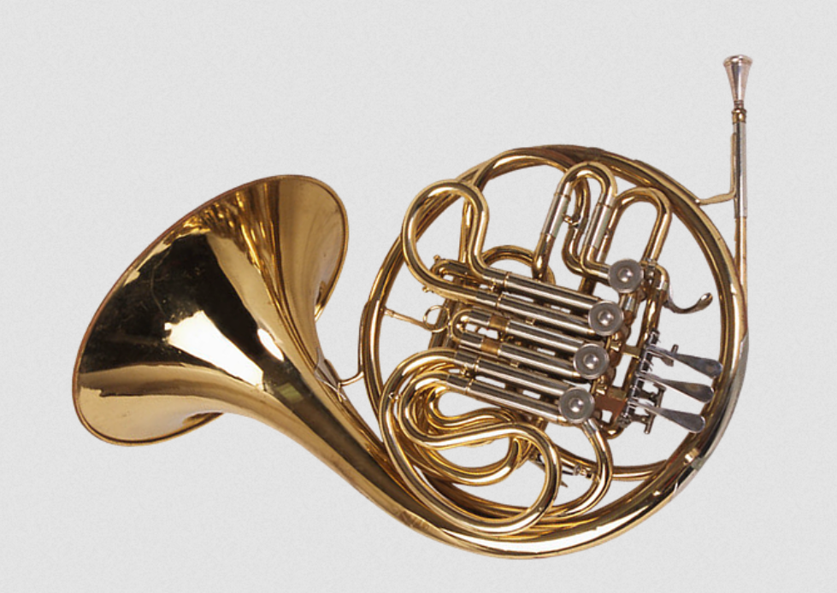
В честь Дня города на сцене парка «Сокольники» выступит духовой оркестр. Концерт состоится 5 и 6 сентября.
О предстоящем мероприятии сообщили в агентстве городских новостей «Москва» со ссылкой на оргкомитет цикла городских уличных мероприятий «Московские сезоны».
5 и 6 сентября столица отметит День города. В программу праздника, который в этом году посвятили музеям, включено множество познавательных развлечений для всей семьи. По заявлению организаторов, концерты в эти дни будут проходить в режиме нон-стоп.
В парке «Сокольники» в праздничные дни помимо концертов также пройдет показ диафильмов на фильмоскопе 1960-х годов.

Адрес страницы: http://vao.mos.ru/presscenter/news/detail/9186692.html
Префектура Восточного административного округа города Москвы

